Kräftemessen in Innsbruck - Lateinwettbewerb
Am 23. Februar 2026 fand der diesjährige Lateinwettbewerb „Certamen Tirolense Latinum et Graecum“ im Agnes-Heller-Haus an der Universität Innsbruck statt. Mit dabei waren Schülerinnen und Schüler aus ganz Tirol und Südtirol.
Wir fuhren begleitet von unserer Lateinprofessorin, Frau Prof. Pertoll, morgens um 06.00 Uhr vom Zugbahnhof Meran ab. In Innsbruck angekommen ging es im Foyer des Agnes-Heller-Hauses zur Registrierung. Dort erhielten wir Namensschilder sowie einen Tagesplan mit dem genauen Ablauf. Daraufhin begaben wir uns in den Hörsaal, in welchem der Wettbewerb stattfand. Auf unseren Plätzen erwarteten uns bereits einige kleine Willkommensgeschenke, darunter auch eine Playmobilfigur eines römischen Legionärs.
Langsam stieg die Anspannung und als schließlich alle die Arbeitsblätter erhalten hatten, begann die Klausur. Sie dauerte zwei Stunden und war recht anspruchsvoll, da neben der Übersetzung auch Fragen zum Textverständnis zu bearbeiten waren. Im Anschluss an die Klausur ging es zum Mittagessen in die Mensa der Universität. Dort hatten wir die Möglichkeit, uns mit anderen Schülern auszutauschen, aber auch mit Studenten ins Gespräch zu kommen und uns über verschiedene Studiengänge sowie die Universität selbst zu informieren.
Am Nachmittag erwarteten uns dann drei sehr interessante Workshops beziehungsweise Vorträge. Los ging es mit Hollywood-Klassikern lateinisch synchronisiert. Eine Studentin stellte uns dabei ein Projekt der Universität vor, bei dem international bekannte Filme ins Lateinische übersetzt und synchronisiert wurden. Darunter waren Filmausschnitte aus „Gladiator“ oder „Karate Kid“, aber auch „I’m Just Ken“ auf Latein überraschte uns positiv.
Der zweite Workshop beschäftigte sich mit Handschriften und frühem Buchdruck. Dafür begaben wir uns in das Archiv beziehungsweise in die Bibliothek der Universität und konnten dort alte Manuskripte sowie sehr frühe Drucke betrachten. Besonders interessant fanden wir die aufwendigen Verzierungen, von denen einige sogar aus echtem Gold bestanden.
Nun ging es wieder zurück ins Agnes-Heller-Haus zum letzten Workshop, der sich mit künstlicher Intelligenz beschäftigte. Das Hauptaugenmerk lag dabei auf der automatischen Erkennung und Entzifferung von Wörtern in alten Handschriften mit Hilfe von KI.
Nach den Workshops konnten wir bei einer kurzen Kaffeepause verweilen und etwas Gebäck genießen. Den Abschluss des Nachmittags bildete schließlich die Vorprämierung der Siegerinnen und Sieger in den jeweiligen Kategorien. Die Sieger der Kategorien wurden Es wurden noch Fotos gemacht und jeder Teilnehmer erhielt eine Urkunde sowie verschiedene kleine Geschenke und Andenken, bevor wir uns schließlich wieder auf die Heimreise machten.
Da es in der aktuellen Bildungsdiskussion in Österreich gerade um die Stunden-Reduzierung von bestehenden Fächern (auch Latein) geht, war ein besonderes Highlight des Tages die Anwesenheit des ORF, der einige Kandidat:innen zu diesem Thema interviewte. (vgl. Video Link)
https://on.orf.at/video/14312624/16042790/altgriechisch-und-latein-kraeftemessen-in-innsbruck
Nora Zöschg und Maximilian Pichler (4C)
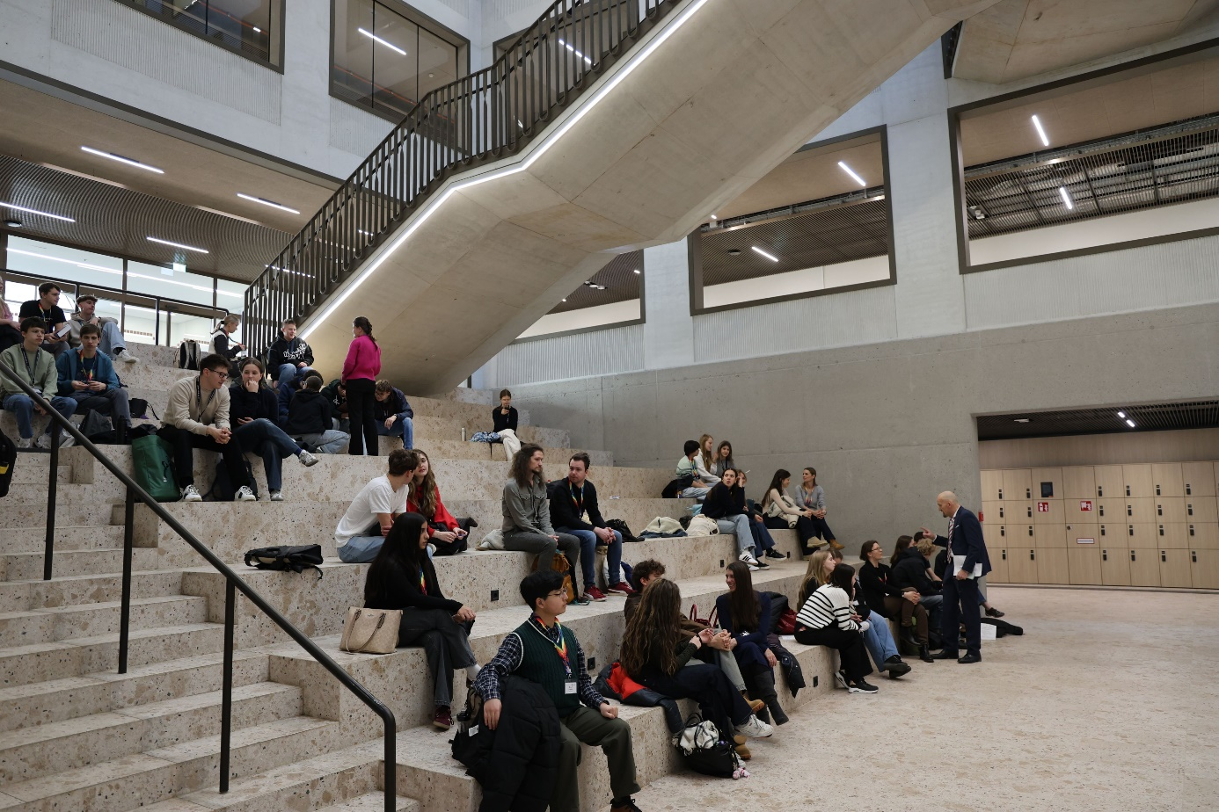
Registrierung und Warten auf den Einlass in den Hörsaal
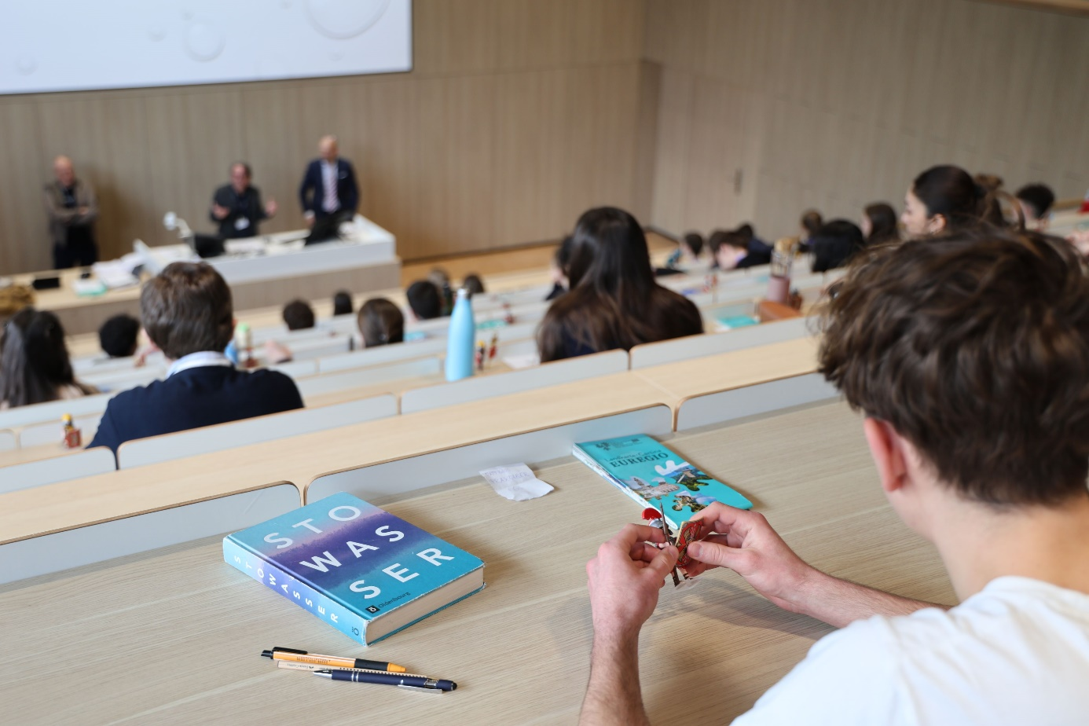
Die Spannung steigt …
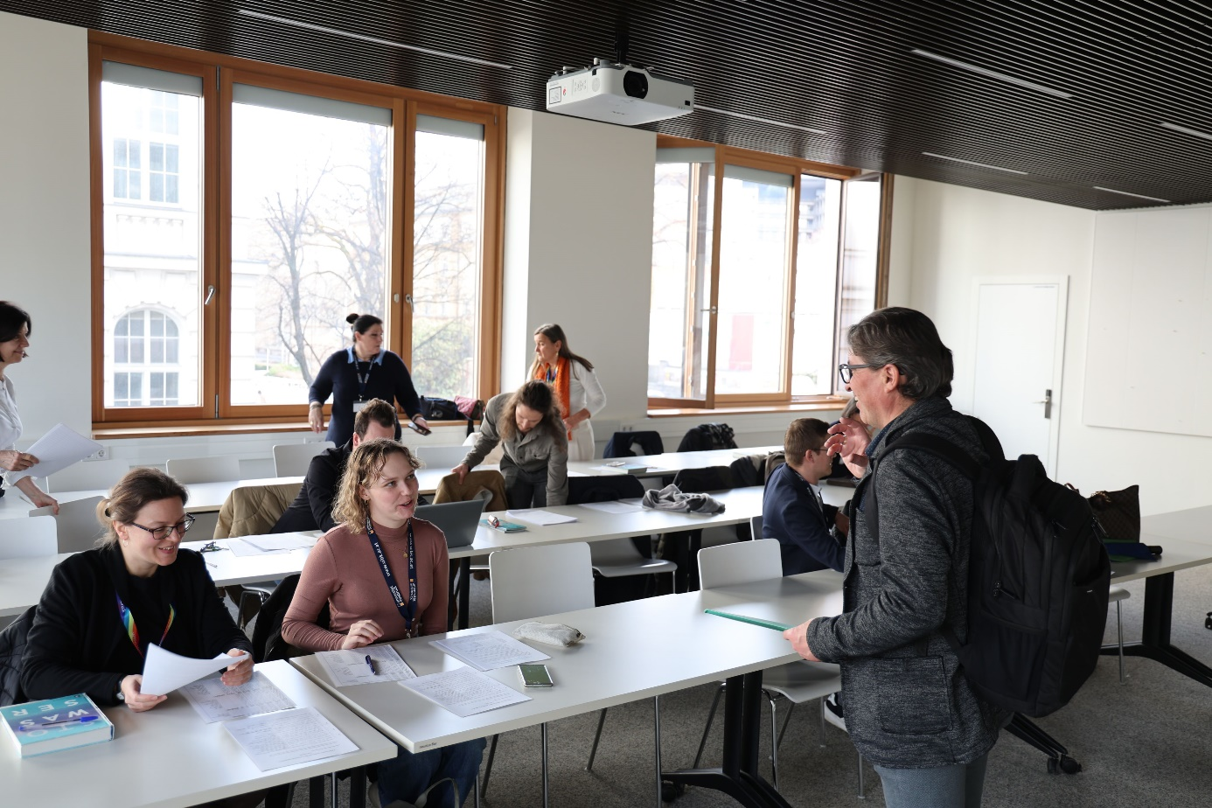
Korrekturen … mit AG-Leiter Werner Walder
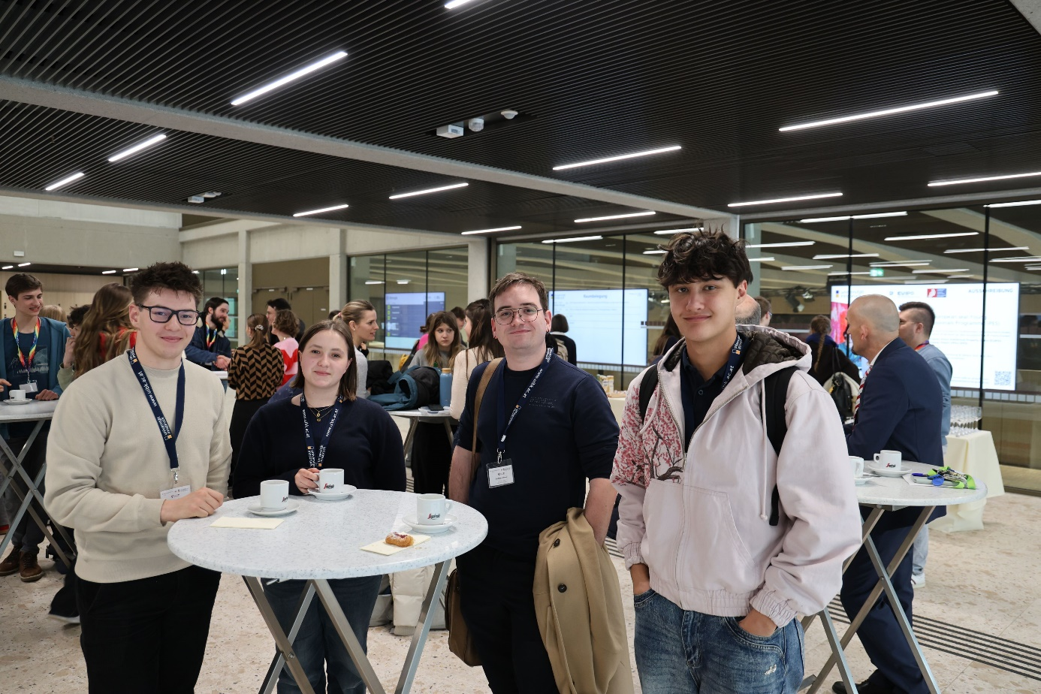
Kaffee-Pause am Nachmittag

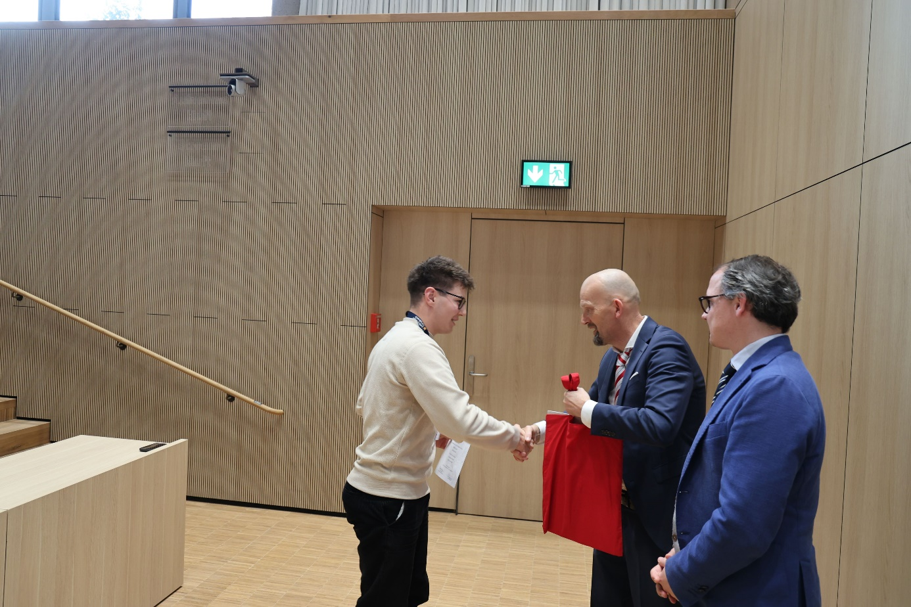
Prämierung: Maximilian mit Univ. Prof. Wolfgang Kofler
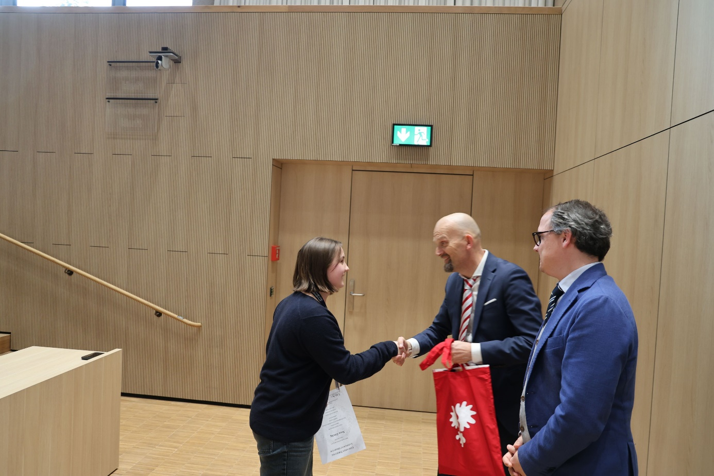
Nora bei der Prämierung …
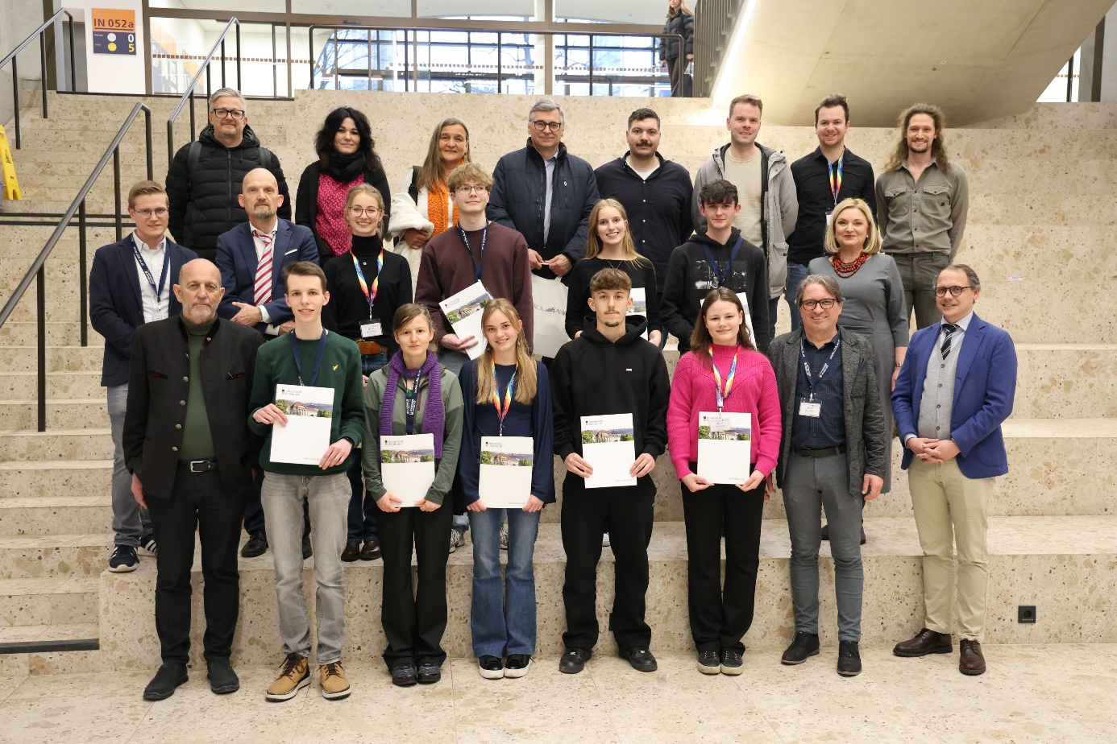
Gruppenbild mit Siegern, Lehrern und Honoratioren …

